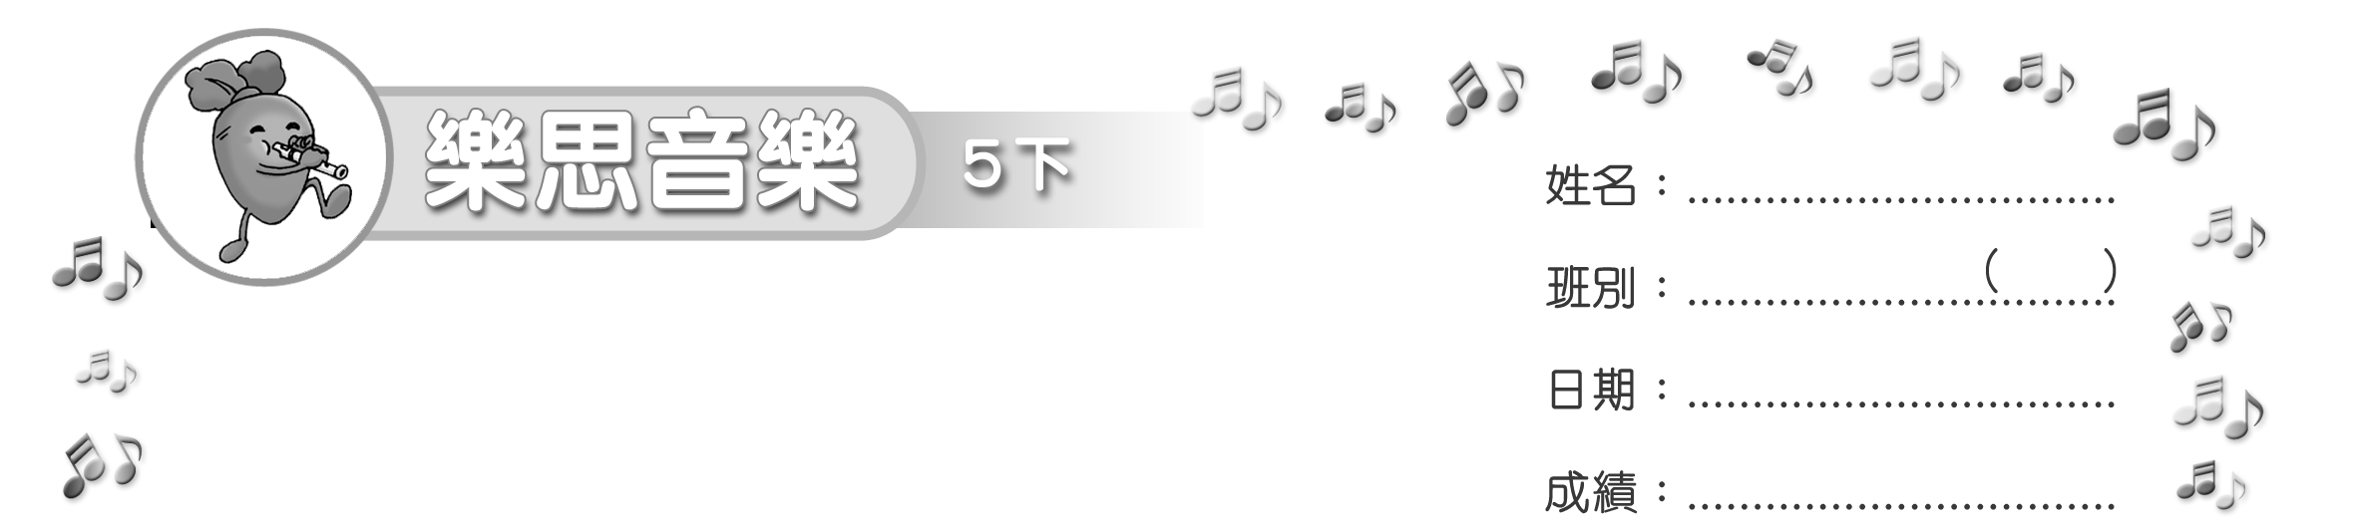
模擬試卷
測驗卷

(限時：______ 分鐘)

填充 (40%)
把正確答案填在適當的位置上。
1. 聆聽老師彈奏以下樂句。把正確的唱名填在( )內。

把正確答案填在______上。
是______大調的調號。
3. 把以下樂器的正確名稱填在______上。
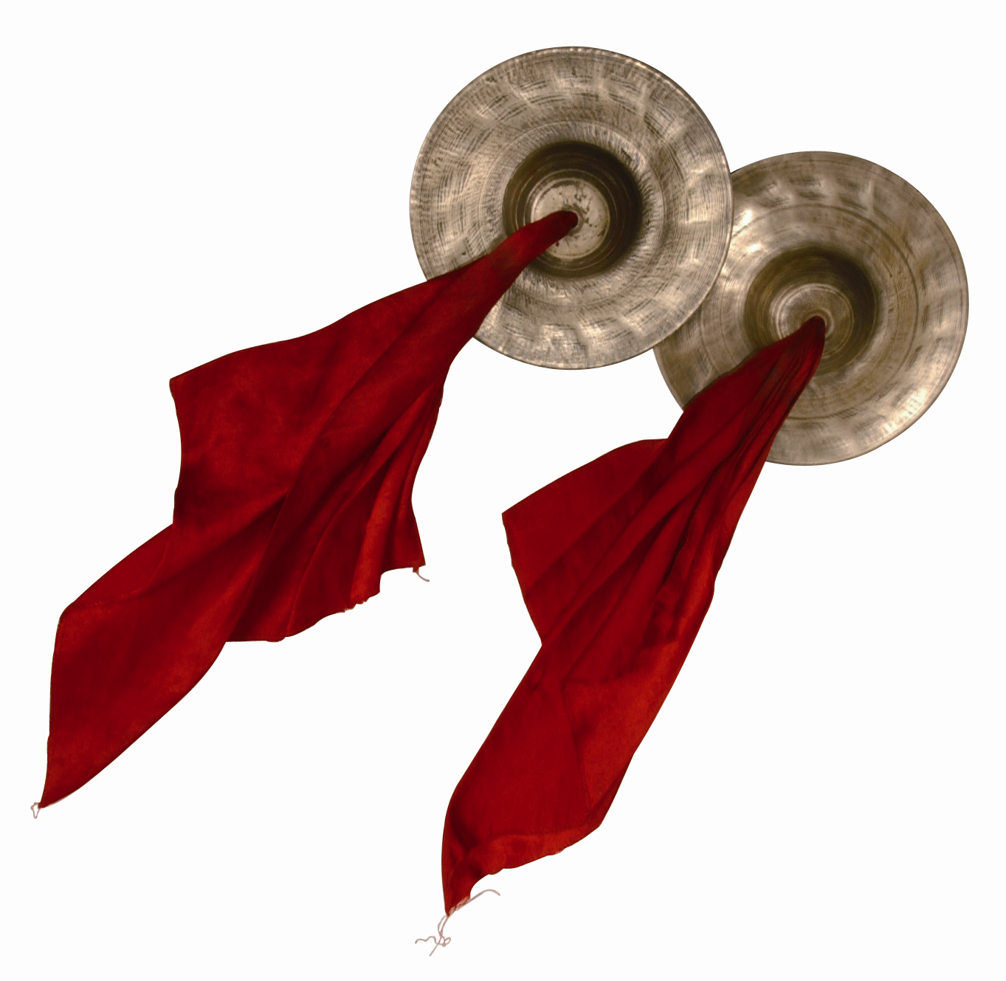
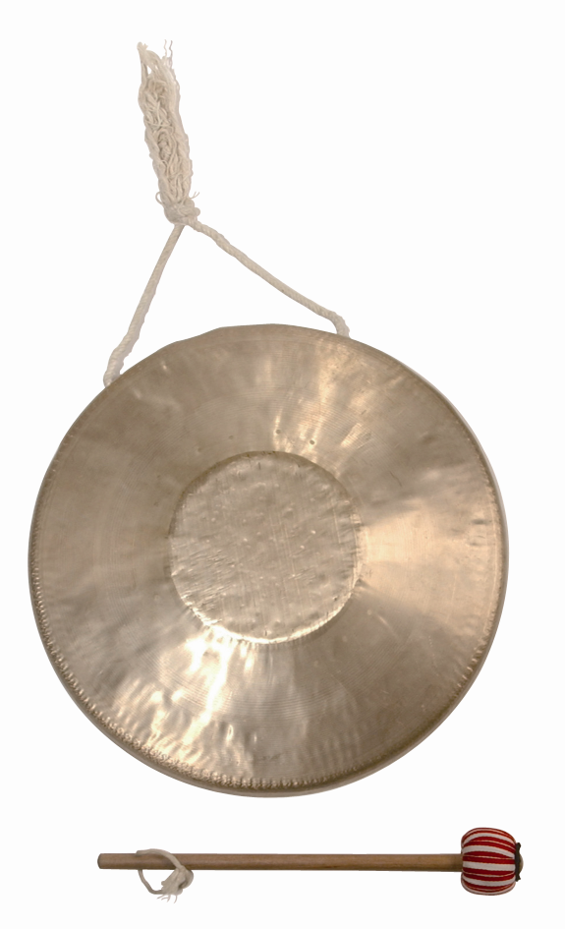
(a) (b)

4. 把以下樂句的音名填在______上。

音名：
選擇 (40%)
把代表正確答案的英文字母填在內。
- 聆聽樂段。樂段是由類樂器演奏的？
A. 彈撥樂器 B. 拉弦樂器 C. 吹奏樂器
6. 這個樂段的調性是怎樣的？
A. 大調 B. 小調 C. 五聲音階
7. 這個樂段是屬於哪類型的？
A. 中國傳統器樂曲 B. 神劇歌曲 C. 西洋古典音樂
8. 這個樂段的氣氛是怎樣的？
A. 熱鬧 B. 浪漫 C. 緊張

配對 (20%)
把代表正確答案的英文字母填在_______上。
9. 以下和聲音程的距離分別是多少度？
(1) (2)
A. 四度音程
B. 五度音程
C. 六度音程

_______ _______


~ 完 ~

